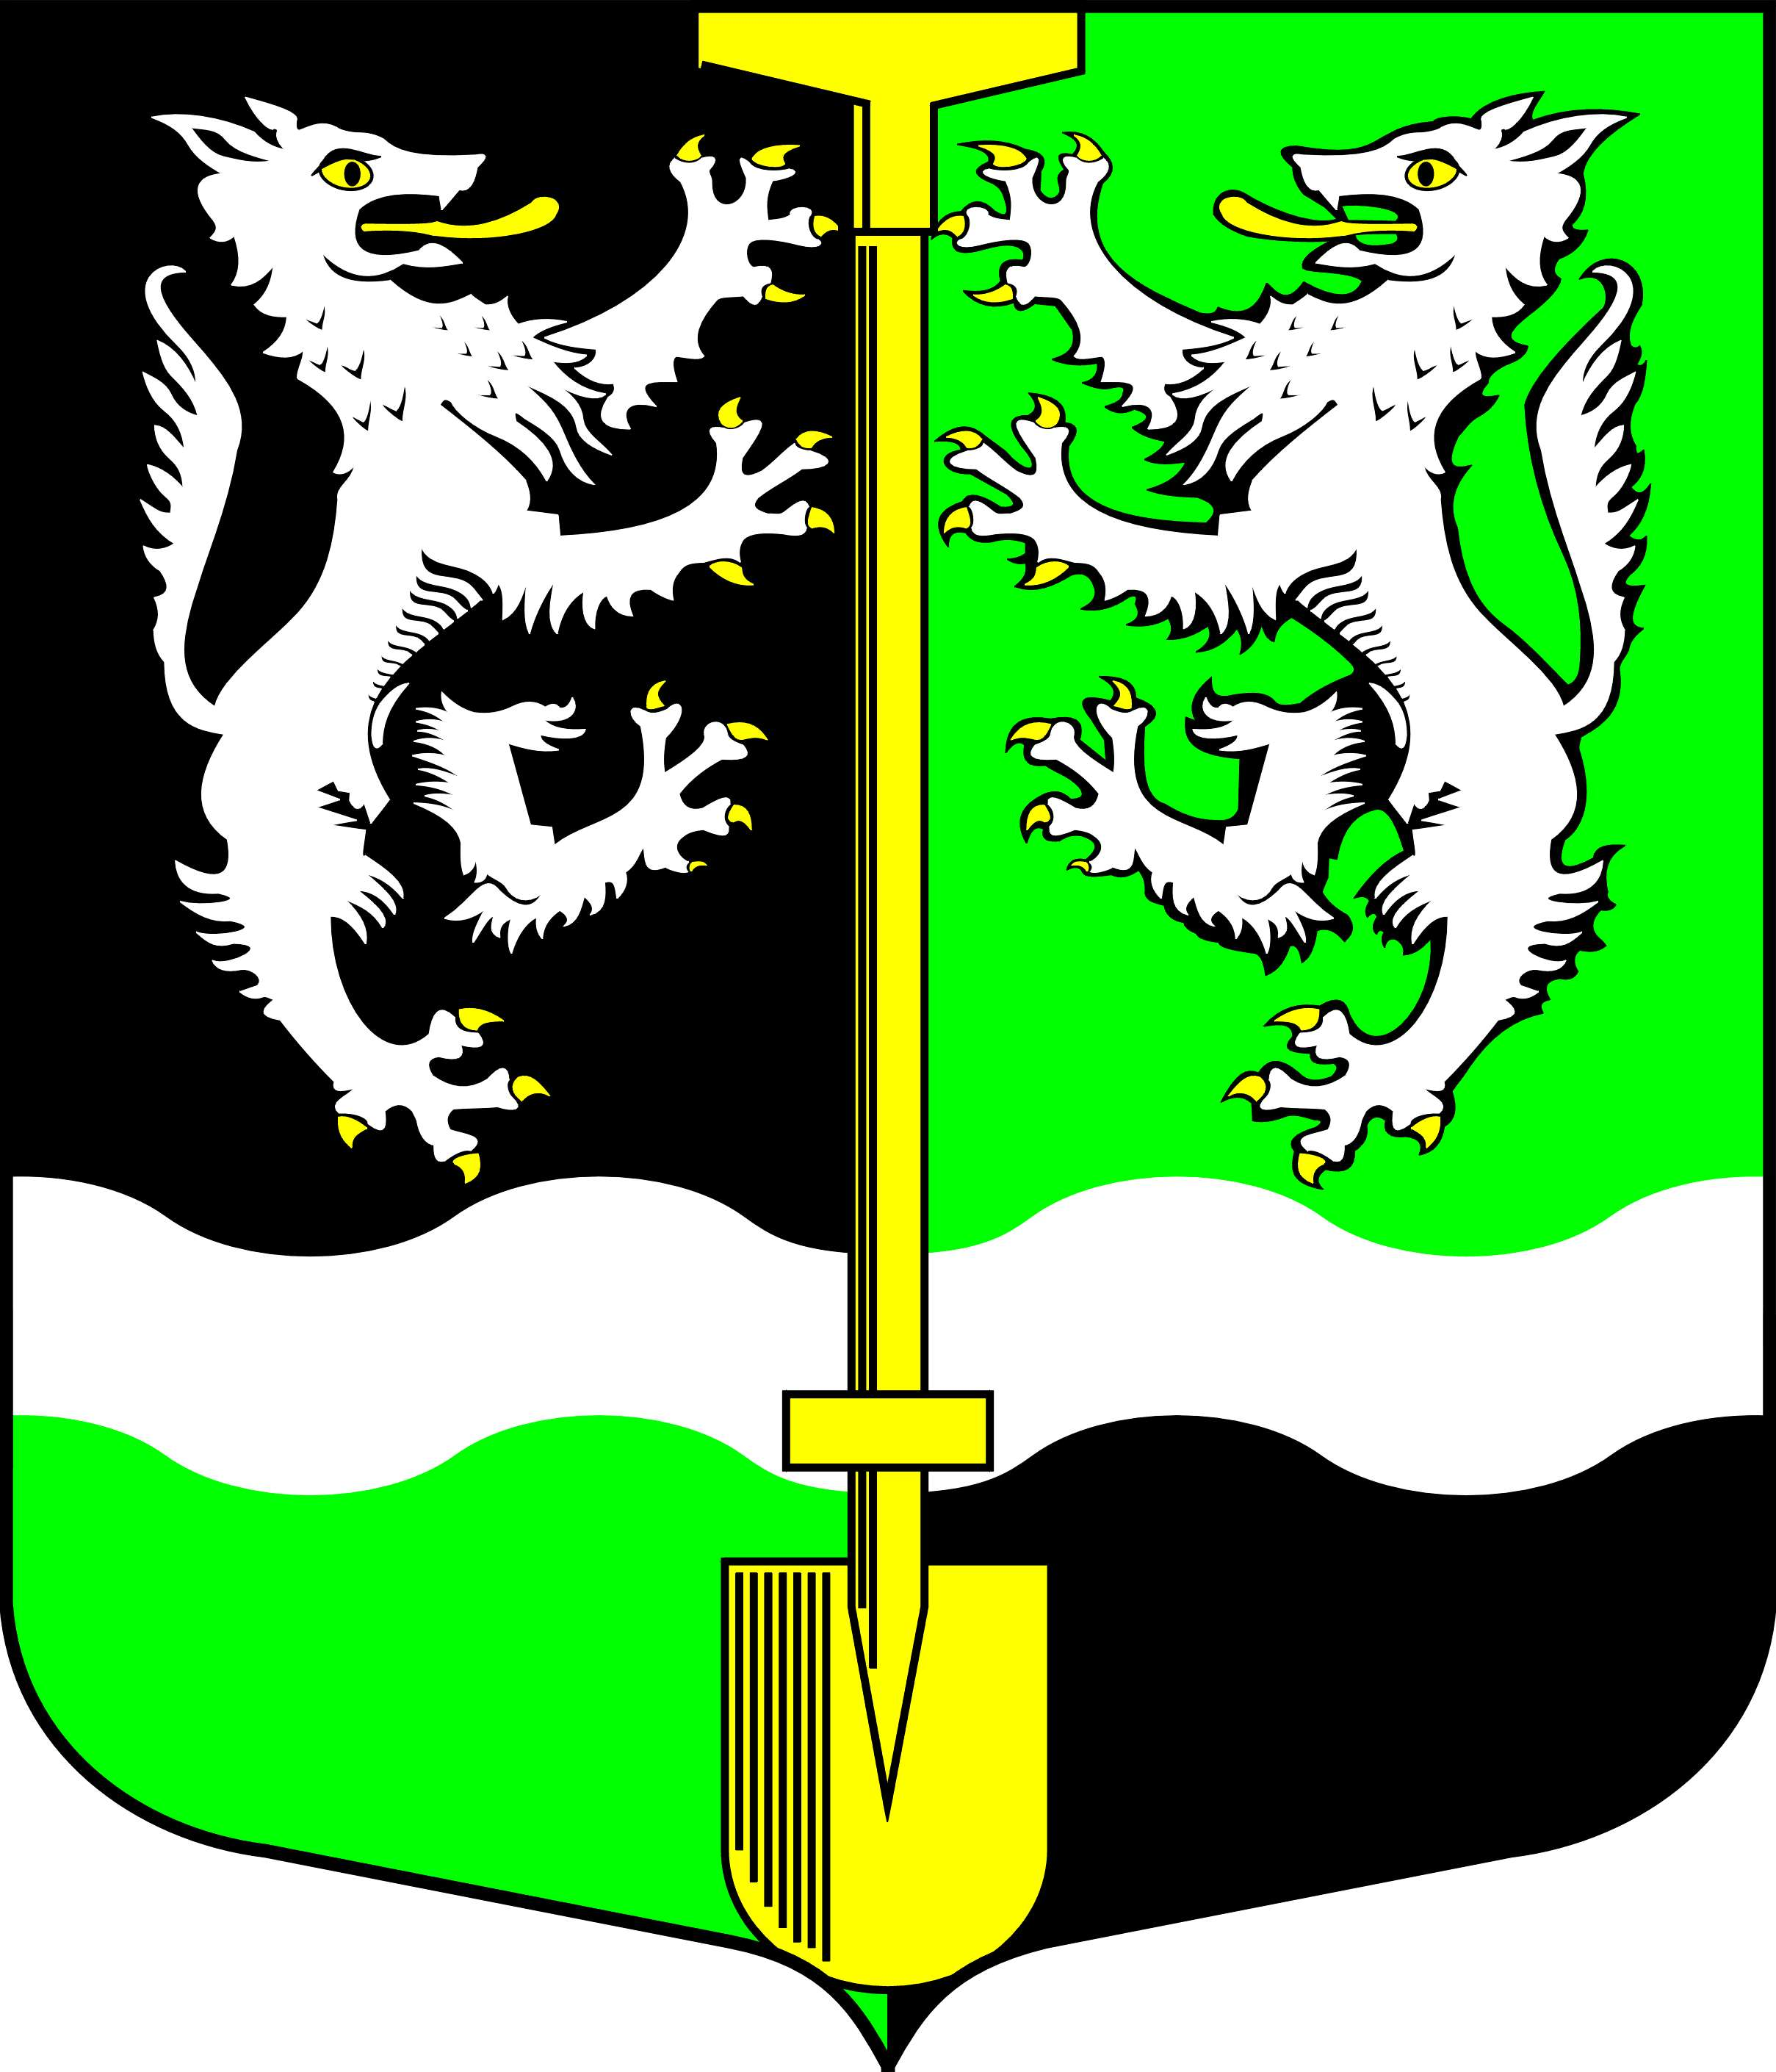
СОВЕТ ДЕПУТАТОВ
МУНИЦИПАЛЬНОГО ОБРАЗОВАНИЯ СЕЛИВАНОВСКОЕ СЕЛЬСКОЕ ПОСЕЛЕНИЕ
ВОЛХОВСКОГО МУНИЦИПАЛЬНОГО РАЙОНА
ЛЕНИНГРАДСКОЙ ОБЛАСТИ
ТРЕТЬЕГО СОЗЫВА

РЕШЕНИЕ

от 27 января 2016г. № 61

О БЕЗВОЗМЕЗДНОЙ ПЕРЕДАЧЕ МУНИЦИПАЛЬНОГО ИМУЩЕСТВА ИЗ СОБСТВЕННОСТИ МУНИЦИПАЛЬНОГО ОБРАЗОВАНИЯ СЕЛИВАНОВСКОЕ СЕЛЬСКОЕ ПОСЕЛЕНИЕ
ВОЛХОВСКОГО МУНИЦИПАЛЬНОГО РАЙОНА
ЛЕНИНГРАДСКОЙ ОБЛАСТИ
В ГОСУДАРСТВЕННУЮ СОБСТВЕННОСТЬ ЛЕНИНГРАДСКОЙ ОБЛАСТИ

В соответствии с Областным законом Ленинградской области №153-оз от 29 декабря 2015 года «О перераспределении полномочий в сфере водоснабжения и водоотведения между органами государственной власти Ленинградской области и о внесении изменений в Областной закон «Об отдельных вопросах местного значения сельских поселений Ленинградской области», Постановлением Правительства Российской Федерации от 13 июня 2006 года № 374 "О перечнях документов, необходимых для принятия решения о передаче имущества из федеральной собственности в собственность субъекта Российской Федерации или муниципальную собственность, из собственности субъекта Российской Федерации в федеральную собственность или муниципальную собственность, из муниципальной собственности в федеральную собственность или собственность субъекта Российской Федерации", для повышения надежности обеспечения потребителей услугами водоснабжения и водоотведения, создания экологически безопасной водной среды, осуществления комплексной модернизации водопроводно-канализационного хозяйства, повышения энергоэффективности системы водоснабжения и водоотведения Совет депутатов МО Селивановское сельского поселения Волховского муниципального района Ленинградской области решил:
1.Передать безвозмездно из муниципальной собственности муниципального образования Селивановское сельское поселение Волховского муниципального района Ленинградской области в государственную собственность Ленинградской области имущество, необходимое для реализации полномочий в сфере водоснабжения и водоотведения в соответствии с перечнем, приведенным в приложении №1 к настоящему решению.
2.Администрации муниципального образования Селивановское сельское поселение Волховского муниципального района Ленинградской области осуществить в установленном законодательством РФ порядке безвозмездную передачу муниципального имущества, указанного в пункте 1 настоящего решения, в государственную собственность Ленинградской области в срок до 15 июня 2016 года.
3.Настоящее решение вступает в силу с даты его принятия.
4.Опубликовать настоящее решение в официальном печатном издании и разместить настоящее решение на официальном сайте администрации муниципального образования Селивановское сельское поселение Волховского муниципального района Ленинградской области (www. admselivanovo.ru).
5.Контроль за исполнением настоящего решения оставляю за собой.

Глава МО Селивановское сельское поселение Н.К.Чулюков

Приложение №1 к Решению
Муниципального образования
Селивановское сельское поселение
Волховского муниципального района
Ленинградской области
от 27 января 2016г. № 61

Перечень*
предприятий как имущественных комплексов муниципального образования Селивановское сельское поселение
Волховского муниципального района Ленинградской области
сферы водоснабжения и водоотведения, передаваемых безвозмездно в государственную собственность Ленинградской области

№ п/п | Полное наименование организации | Адрес местонахождения организации, ИНН организации
1 | Администрация муниципального образования Селивановское сельское поселение Волховского муниципального района Ленинградской области | 187422, Российская Федерация, Ленинградская область, Волховский муниципальный район, Селивановское сельское поселение, поселок Селиваново, улица Советская, дом № 7.  ИНН 4718002509

Перечень
муниципального имущества муниципального образования Селивановское сельское поселение
Волховского муниципального района Ленинградской области
сферы водоснабжения и водоотведения, передаваемого безвозмездно в государственную собственность Ленинградской области

№ п/п | Полное наименование организации* | Адрес местонахождения организации, ИНН организации* | Наименование имущества | Адрес местонахождения имущества | Индивидуализирующие характеристики имущества**
1. | Администрация муниципального образования  Селивановское сельское поселение Волховского муниципального района Ленинградской области | 187422, Ленинградская область, Волховский муниципальный район, Селивановское сельское поселение, поселок Селиваново, ул. Советская, д.7.  ИНН 4718002509 | 1. Водоочистные сооружения (ВОС) | Селивановское сельское поселение дер. Низино | Здание насосных водоочистных сооружений на реке Валгомка производительностью 200 м3/сут. Инв. № 6732
 |  |  | 2. Внешние сети водопровода | Селивановское сельское поселение дер.Низино-п.Селиваново | Однотрубный трубопровод диаметром 150 мм, длиной 3200 м. Инв. № 6743
 |  |  | 3. Водопроводные сети | Селивановское сельское поселение п. Селиваново | Однотрубные трубопроводы диаметром от 100 до 50 мм – 4500 м, диаметром от 50 до 20 мм - 1900 м. Инв. № 6737
 |  |  | 4. Канализационные очистные сооружения | Селивановское сельское поселение п. Селиваново | Здание канализационных сооружений производительностью 700 м3/сут. Инв № 6808
 |  |  | 5.Канализационные сети | Селивановское сельское поселение п. Селиваново | Однотрубные трубопроводы диаметром 300-150 мм, длиной 4700 м. Инв. № 6808
<* Заполняется в случае передачи юридических лиц
<**> Инвентарный (реестровый) номер имущества или площадь (например, при передаче помещений, зданий), длина (например, при передаче водопровода), идентификационный номер (например, при передаче автомобиля) и т.д.

